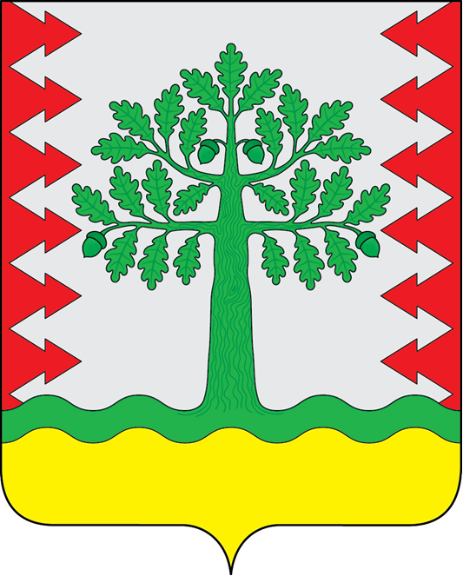

администрация
(исполнительно-распорядительный орган)
СЕЛЬСКОГО ПОСЕЛЕНИЯ

«Деревня Малая Песочня»
Кировского района Калужской области

ПОСТАНОВЛЕНИЕ

05.06.2023 № 39

Об утверждении сметной документации по проекту «Ремонт автомобильной дороги в д. Малая Песочня ул.Центральная Кировского района Калужской области»

Для участия в реализации мероприятий по благоустройству сельских территорий государственной программы Калужской области «Комплексное развитие сельских территорий в Калужской области», администрация (исполнительно - распорядительный орган) муниципального образования сельское поселение «Деревня Малая Песочня»
ПОСТАНОВЛЯЕТ:
Утвердить стоимость проекта «Ремонт автомобильной дороги в д. Малая Песочня ул. Центральная Кировского района Калужской области» в сумме 2 783 550 (два миллиона семьсот восемьдесят три тысячи пятьсот пятьдесят) рублей.

Глава администрации В.В. Сычев

